广东海洋大学2016 —— 2017学年 第一学期
班级： 姓名： 学号： 试题共 页 加白纸 张
密 封 线
GDOU-B-11-302
《概率论》课程试卷
课程号： | 1920003 | √ | 考试 | √ | A卷 | √ | 闭卷
课程号： | 1920003 | □ | 考查 | □ | B卷 | □ | 开卷

题 号 | 一 | 二 | 三 | 四 | 五 | 六 | 总分 | 阅卷教师
各题分数 | 30 | 14 | 16 | 16 | 16 | 8 | 100
实得分数

一 填空题 （每题3分，共 30分）

1．设A, B, C为三个事件,则“A, B, C中至少一个事件不出现”可表示为
2、在10个产品中有2个次品，任取2个，恰好取得一个正品和一个次品的概率为___________

3、设P（A）= 0.4，P（A∪B）= 0.7，若A与B相互独立，则P（B）=

4．两门高射炮彼此独立地射击一架敌机，设甲炮击中敌机的概率为0.9，

乙炮击中敌机的概率为0.8，则敌机被击中的概率为

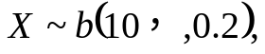5、设随机变量 则E (3X+2)= 。
6. 设随机变量X的分布函数为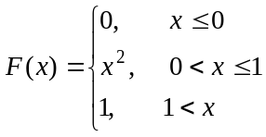，则 X的密度函数f(x)=_____________
7．设 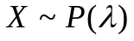,且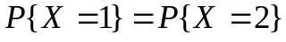,则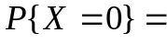
8．设 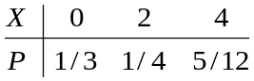 ,则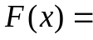

9、设 X~N（3，2²），,若 c使P{X＞c}=P{X≤c}，则c =

10 .已知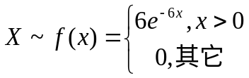，则，则E(X)=

二、某仓库有一批产品，已知其中50%、30%、20%依次是甲、乙、丙 厂生产的，且各厂的次品率依次是5%、6%、8%。
求：（1）从中任取一件，取到次品的概率。
（2）若从中取到一件次品，求它是从甲厂生产的概率。（14分）

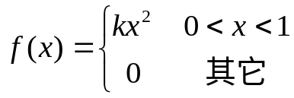三．设随机变量X的密度函数为
(16分)
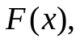求： （1）常数k， (2) X的分布函数
2) P(-1<X<0.5) , （4）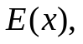 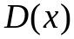

四、设二维随机变量（X、Y)的概率密度为：
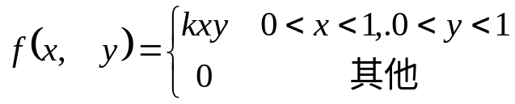 (16分）
求：（1）常数k; (2）边缘密度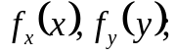 （3）X与Y是否独立？

五、设盒中有5个黑球，3个红球，2个白球，从中任取两球，用X表示取到黑球数，Y表示取到的红球数。求 （16分）
(1) (X、Y)的分布律； （2）边缘分布 ; （3）X与Y是否独立？ ;

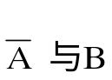
- 设事件A与B独立，证明 也独立。 (8分)

